Сетка непосредственно организованной деятельности
Подготовительной к школе группы № 12
МАДОУ № 48 (корпус № 2)
на 2022-2023 уч.год

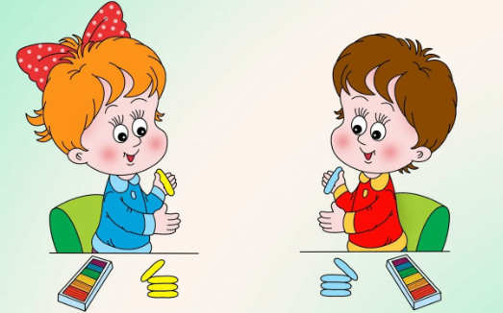

Группы  Дни недели |  | № 12 (подготовительная)
Понедельник | I | 09⁰⁵ – 09³⁵  Подготовка к обучению грамоте
09⁴⁰-10¹⁰
Музыка
10²⁰-10⁴⁰
Познавательное развитие (региональный компонент)
Вторник | I | 09⁰⁰-09³⁰  ФЭМП
09⁴⁰-10¹⁰
Рисование
10²⁰-10⁵⁰
Физкультура (прогулка)
 | II | 15³⁰-16⁰⁰  Познавательное развитие (ознакомление с окружающим: ПО (1,3 нед.) /МП (2,4 нед.)
Среда | I | 09⁰⁰ – 09³⁰  Подготовка к обучению грамоте
10³⁰ – 11⁰⁰
Физкультура (зал)
Четверг | I | 09⁰⁰-09³⁰  ФЭМП
09⁴⁰-10¹⁰
Развитие речи
10²⁵-10⁵⁵
Рисование
 | II | 15¹⁰-15⁴⁰  Физкультура (зал)
Пятница | I | 09⁰⁰⁻09³⁰  Музыка
09⁴⁰ – 10¹⁰
Развитие речи
10²⁰-10⁵⁰
Лепка (1,3 нед.)
Аппликация (2,4 нед.)

